Matemática 1º medio / Unidad 3 / OA8 / Actividad 8

- El dibujo muestra el principio de una perspectiva que da una impresión espacial de objetos dibujados en 2D.
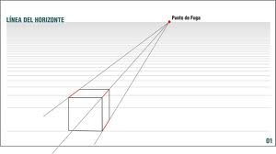

- Los alumnos y alumnas describen el dibujo.
- Responden: ¿Con qué transformación se logra la imaginación espacial? ¿Qué significado tiene el “punto de fuga”?
- Construyen una imagen tridimensional de un cubo, a partir de un cuadrado dado. Eligen adecuadamente la línea del horizonte.
- Describen y comunican la construcción realizada.
Observaciones a la o el docente
Los siguientes problemas se pueden trabajar en parejas de estudiantes; cada pareja se hace responsable de la interpretación de un dibujo diferente (a. y b.), y luego construyen una imagen tridimensional (b. y c.). Se aconseja trabajar con tiempo, dando para la primera y segunda parte unos 20 minutos, y para presentar, 5 minutos por pareja, momento en el cual siempre tres parejas forman un grupo y presentan sucesivamente sus trabajos. En forma autónoma, se explica cada vez el problema y la solución en forma precisa, dando argumentos artísticos y matemáticos.
Con esto se favorece el desarrollo de trabajo cooperativo; las alumnas y los alumnos aprenderán a compartir, obedecer y asumir responsabilidades, aceptar reglas y plazos en un trabajo sin supervisión (OAD).
® Artes Visuales

